LVK Itálie S1A - 2023
Aktuální informace LVK - S1A Itálie:
- https://www.piancavallo.cz/piancavallo/
https://www.youtube.com/watch?v=eNKquVjbnrI
- Všeobecné podmínky CK
https://www.forline.cz/soubory-ke-stazeni/~/FileHandler.ashx?FileID=82243
- Organizace kurzu /epidemiologická opatření/
V současné době nejsou známa žádná epidemiologická opatření, která by nějak omezovala účast žáků na lyžařském výcvikovém kurzu.
- Pojištění žáků školou:
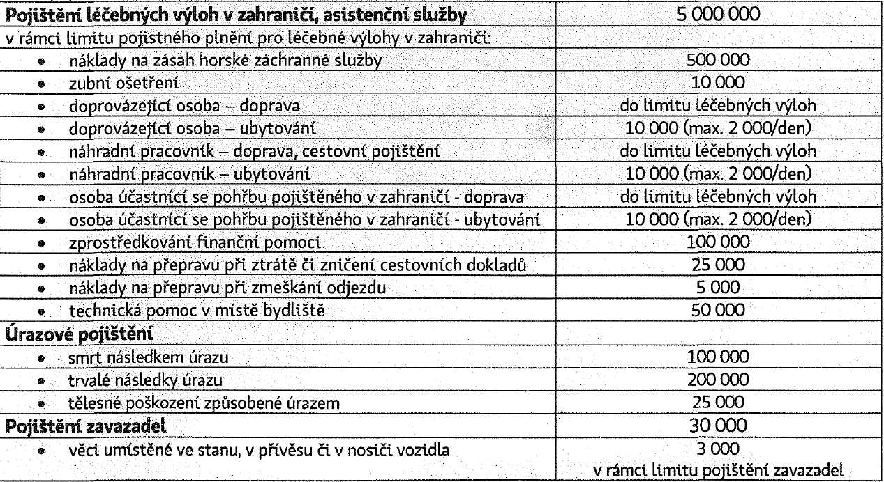
- Organizace LVK

Odjezd: neděle 19.2.2023 ze Zastávky od vlakového nádraží, ráno – čas bude upřesněn/zpravidla 08:00/
Návrat: sobota 25.2.2023 v brzkých ranních hodinách do Zastávky- vlakové nádraží
Místo pobytu: Itálie – středisko Piancavallo
Doprava: autobus CK
Místo výcviku: Lyžařské středisko Piancavallo – ubytování hotel u sjezdovky
Strava: polopenze / zahájení večeří v den příjezdu, ukončení večeří v den odjezdu/
Ubytování: 3-5 lůžkové pokoje se sociálním zařízením, pension Casa Stella Montis
Vedoucí kurzu: Mgr. Zuzana Rosendorfová
Doporučené vybavení na hory
- na lyžování šponovky, oteplovačky nebo šusťáky
- větrovku nebo teplou bundu s kapucí
- svetr, fleecová mikina
- čepice 2x
- rukavice 2x
- ponožky, podkolenky – silnější na lyžování, slabší na denní nošení
- teplé spodní prádlo (spodky, triko, punčocháče, termo prádlo)
- 2x tričko na denní nošení
- Pyžamo
- Oblečení pro pobyt na pensionu (tepláky)
- Domácí obuv
- Toaletní potřeby, krém na opalování /vyšší faktor/,pomáda na rty
- Mastný krém bez vody na obličej
- Ručník
- Lyžařské brýle, sluneční brýle s UV filtrem, lyžařská helma povinně!!!!!
- Batoh na jídlo – cesta, svah
- Pas nebo občanský průkaz!!!!!!!!!
- Kartičku zdravotní pojišťovny platnou pro státy EU, doklad o pojištění léčebných výloh v zahraničí (pokud
jste si individuálně vyřizovali vyšší plnění)
- Osobní léky, obinadlo/zdravotní dotazník odevzdáte zdravotníkovi kurzu dle pokynu/
- Lyže se seřízeným bezpečnostním vázáním
- Lyže uložené ve vaku, lyžařské hole, sjezdařské boty
22 Čestné prohlášení o bezinfekčnosti – datum na něm musí souhlasit se dnem odjezdu – obdržíte
od zdravotníka kurzu
- Kapesné na stravu/oběd/ a pití na svah, event. na případný nákup dle individuální potřeby
- Souhlas s cestou do zahraničí, prohlášení rodičů o seřízení vázání/není třeba potvrzení servisu/, potvrzení o bezinfekčnosti, – odevzdáváte Mgr. Rosendorfové před odjezdem u autobusu

- Se žáky jsme již měli informační schůzku a budeme mít další schůzku před lyžařským kurzem v hodině tělesné výchovy, kde se budou moci zeptat na vše, co bude aktuálně třeba. Na schůzce také dostanou v psané podobě: Potvrzení o bezinfekčnosti, Souhlas s cestou do zahraničí + Prohlášení o seřízení vázání
- Emailem dostanou rodiče všechny potřebné informace a formuláře v elektronické podobě včetně Potvrzení o bezinfekčnosti, Souhlas s cestou do zahraničí + Prohlášení o seřízení vázání. Dále také Plán kurzu s časem odjezdu, Denní program, Povinnosti služby a další informace v souvislosti s realizací kurzu.
- V případě dotazu info na emailu:
zahradnicek@gzastavka.cz
rosendorfovaz@gzastavka.cz

